Předkládá: Mgr. Jiří Pospíšil,
1. náměstek primátora

Zpracoval(i): Mgr. Alexandra Klímková,
vedoucí Odboru správy a údržby
majetku města

Mgr. Lukáš Skládal,
odborný referent oddělení nakládání s majetkem města Odboru SÚMM

Zasedání Zastupitelstva města Prostějova
konané dne 15. 06. 2021

Schválení prodeje pozemku p.č. 310/20 v k.ú. Kralice na Hané

Návrh usnesení:

Zastupitelstvo města Prostějova
s c h v a l u j e
prodej pozemku p.č. 310/20 – ostatní plocha o výměře 489 m² v k.ú. Kralice na Hané společnosti HOPI Real Estate s.r.o., se sídlem Pražská 673, Miřetice u Klášterce nad Ohří, Klášterec nad Ohří, PSČ: 431 51, IČ: 084 60 434, za následujících podmínek:
- za kupní cenu ve výši dle znaleckého posudku (cena obvyklá) 490 Kč/m², tj. celkem 239.610 Kč, splatnou před podpisem kupní smlouvy,
- náklady spojené s vypracováním znaleckého posudku a správní poplatek spojený s podáním návrhu na povolení vkladu vlastnického práva do katastru nemovitostí uhradí kupující.

P o d p i s y
Předkladatel | Mgr. Jiří Pospíšil, 1. náměstek primátora | 02.06.2021 | Mgr. Pospíšil, v.r.
Za správnost | Mgr. Alexandra Klímková, vedoucí Odboru správy a údržby majetku města | 02.06.2021 | Mgr. Klímková, v.r.
Zpracovatel | Mgr. Lukáš Skládal, odborný referent oddělení nakládání s majetkem města Odboru SÚMM | 02.06.2021 | Mgr. Skládal, v.r.

Důvodová zpráva:

Na Odbor správy a údržby majetku města Magistrátu města Prostějova se obrátila společnost HOPI Real Estate s.r.o., se sídlem Pražská 673, Miřetice u Klášterce nad Ohří, Klášterec nad Ohří, PSČ: 431 51, IČ: 084 60 434, se žádostí o odkoupení pozemku ve vlastnictví Statutárního města Prostějova p.č. 310/20 v k.ú. Kralice na Hané o výměře 489 m². Tento pozemek se nachází v průmyslové zóně před areálem žadatele a je využit jako zatravněná plocha, vjezd do areálu společnosti a částečně i jako parkovací plocha pro osobní vozidla zaměstnanců společnosti.
Dne 09. 10. 2003 byla uzavřena Kupní smlouva č. 2003/16/303 mezi Městem Prostějovem jako prodávajícím a společností HOPI s.r.o. jako kupujícím, na prodej pozemků v sektoru A průmyslové zóny v lokalitě ulice Kralická, za účelem výstavby nového logistického areálu. Předmětem prodeje nebyl výše uvedený pozemek p.č. 310/20 v k.ú. Kralice na Hané, a to z toho důvodu, že na pozemku se nachází vedení kanalizačního řadu ve vlastnictví společnosti Vodovody a kanalizace Prostějov, a.s. Při projednávání dalšího rozvoje průmyslové zóny v roce 2003 bylo navrženo stávající kanalizační řad v průmyslové zóně přeložit z pozemků určených pro výstavbu komerčních areálů do vedlejší obslužné komunikace. V této souvislosti bylo proto rozhodnuto předmětný pozemek p.č. 310/20 v k.ú. Kralice na Hané prodat až po provedení přeložky kanalizačního řadu s tím, že v souladu s usnesením Zastupitelstva města Prostějova č. 13134 ze dne 28.05.2003 byla na tento pozemek uzavřena Smlouva o budoucí kupní smlouvě č. 2003/16/304 ze dne 09.10.2003 mezi Městem Prostějovem jako budoucím prodávajícím a společností HOPI s.r.o. jako budoucím kupujícím.
K původně navržené přeložce kanalizačního řadu ale nedošlo a společnost Vodovody a kanalizace Prostějov, a.s., plánuje kapacitu systému městské kanalizace v této lokalitě posílit výstavbou nového kanalizačního řadu, který bude umístěn ve stávající obslužné komunikaci v průmyslové zóně. Na základě požadavku společnosti Vodovody a kanalizace Prostějov, a.s., bylo další umístění a užívání kanalizačního řadu na předmětném pozemku p.č. 310/20 v k.ú. Kralice na Hané majetkoprávně ošetřeno zřízením věcného břemene.
Vzhledem k tomu, že přeložka kanalizačního řadu nebyla realizována, využití pozemků v sektoru A průmyslové zóny je již stabilizováno a předmětný pozemek zůstane v současném stavu, požádala společnost HOPI Real Estate s.r.o. o odkoupení tohoto pozemku z důvodu dořešení již dříve navrženého prodeje. V případě uskutečnění prodeje bude tento pozemek i nadále využíván ke stávajícímu účelu.
Na ocenění předmětného pozemku byl zpracován znalecký posudek, dle kterého činí obvyklá cena tohoto pozemku 490 Kč/m², tj. celkem 239.610 Kč. Společnost HOPI Real Estate s.r.o. prodej pozemku za kupní cenu v této výši akceptuje.
Záležitost je řešena pod sp. zn. OSUMM 464/2017.

Stanovisko odborů MMPv (subjektů):

1. Odbor územního plánování a památkové péče sděluje, že pozemek p.č. 310/20 v k.ú. Kralice na Hané se dle Územního plánu Kralice na Hané nachází ve stabilizované ploše „plochy výroby a skladování – 165-VX“. Dle mapových podkladů územně plánovací dokumentace přes pozemek p.č. 310/20 v k.ú. Kralice na Hané vede kanalizační řad, pozemek dále zasahuje do území zvláštní povodně pod vodním dílem, koridor RR směrů – zájmové území MO pro nadzemní stavby, vzdušný prostor pro létání v malých přízemních výškách. Na základě výše uvedeného konstatujeme, že na daném pozemku p.č. 310/20 v k.ú. Kralice na Hané je možno realizovat záměry za dodržení podmínek vyplývajících z regulativů platného územního plánu. V navazujícím řízení je nezbytné posouzení záměru z hlediska souladu s cíli a úkoly územního plánování. Zejména naplnění podmínek pro hospodárné využívání území a to jak záměr vyhovuje urbanistickým, architektonickým a estetickým požadavkům na využívání a prostorové uspořádání území s ohledem na podmínky v území a jeho stávající charakter.

2. Odbor rozvoje a investic posoudil předloženou žádost a sděluje, že nemá námitky k prodeji předmětného pozemku.

3. Odbor dopravy jako příslušný silniční správní úřad pro místní komunikace, veřejně přístupné účelové komunikace a silnice II. a III. tříd dle § 40 odst. 4 a 5 zákona č. 13/1997 Sb., o pozemních komunikacích, ve znění pozdějších předpisů, s prodejem pozemku souhlasí.

4. Odbor životního prostředí nemá námitek k odkupu pozemku.

Rada města Prostějova dne 04.05.2021 usnesením č. 1361 vyhlásila záměr prodeje pozemku p.č. 310/20 – ostatní plocha o výměře 489 m² v k.ú. Kralice na Hané společnosti HOPI Real Estate s.r.o., se sídlem Pražská 673, Miřetice u Klášterce nad Ohří, Klášterec nad Ohří, PSČ: 431 51, IČ: 084 60 434, za následujících podmínek:
- za kupní cenu ve výši dle znaleckého posudku (cena obvyklá) 490 Kč/m², tj. celkem 239.610 Kč, splatnou před podpisem kupní smlouvy,
- náklady spojené s vypracováním znaleckého posudku a správní poplatek spojený s podáním návrhu na povolení vkladu vlastnického práva do katastru nemovitostí uhradí kupující.

Záměr prodeje pozemku byl v souladu s příslušnými ustanoveními zákona č. 128/2000 Sb., o obcích (obecní zřízení), ve znění pozdějších předpisů, zveřejněn vyvěšením na úřední desce Magistrátu města Prostějova a způsobem umožňujícím dálkový přístup. K vyhlášenému záměru se v zákonem stanovené lhůtě nikdo jiný nepřihlásil.

5. Stanovisko předkladatele:
Odbor správy a údržby majetku města nemá námitek ke schválení prodeje pozemku p.č. 310/20 – ostatní plocha o výměře 489 m² v k.ú. Kralice na Hané společnosti HOPI Real Estate s.r.o. za podmínek uvedených v návrhu usnesení.
Odbor správy a údržby majetku města upozorňuje na skutečnost, že část předmětného pozemku o výměře 70 m² užívá společnost HOPI s.r.o. za účelem umístění a užívání vjezdu na základě Dohody o skončení nájmu a souhlasu s umístěním a užíváním staveb č. 2014/50/350 ze dne 05.01.2015.
Odbor správy a údržby majetku města rovněž upozorňuje na skutečnost, že na pozemku p.č. 310/20 v k.ú. Kralice na Hané je umístěno vedení splaškové kanalizace včetně jeho ochranného pásma, jehož umístění je ošetřeno věcným břemenem ve prospěch společnosti Vodovody a kanalizace Prostějov, a.s.

Společnost HOPI Real Estate s.r.o. není dlužníkem Statutárního města Prostějova.

Materiál byl předložen k projednání na schůzi Finančního výboru dne 08.06.2021

Důvodová zpráva obsahuje stanoviska dotčených odborů MMPv (subjektů)
Odbor MMPv (subjekt) |  | Stanovisko ze dne | Resumé
1. | OÚPPP | 08.03.2021 | je možno realizovat
2. | ORI | 09.03.2021 | nemá námitky
3. | OD | 24.02.2021 | souhlasí s prodejem
4. | OŽP | 24.02.2021 | nemá námitek
5. | OSÚMM | 02.06.2021 | nemá námitek

Přílohy:
situace širších vztahů – příloha č. 1
situační mapa – příloha č. 2
ortofotomapa – příloha č. 3

Příloha č. 1

Situace širších vztahů
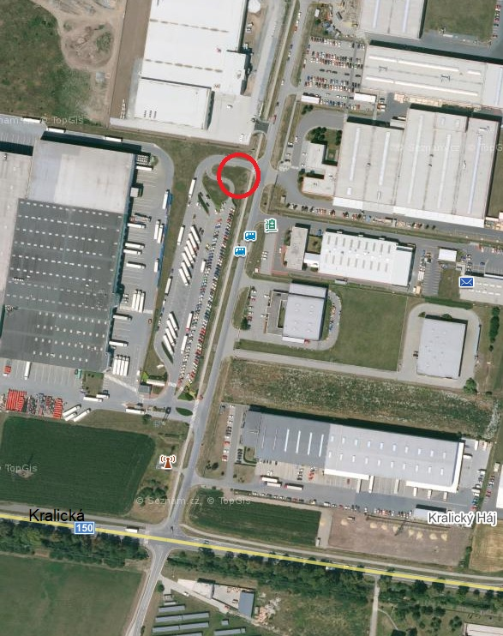

umístění požadovaného pozemku

Příloha č. 2

Příloha č. 3

